
Après l’énorme succès des actions de mobilisations, le gouvernement continue de mentir, de nier, de vouloir détruire notre système de protection sociale.

Nous pouvons gagner,

- Une retraite en bonne santé avec un niveau de retraite qui permette de vivre dignement,
- La suppression de l’âge de départ à la retraite à 64 ans et de l’accélération de l’augmentation de la durée de cotisation.

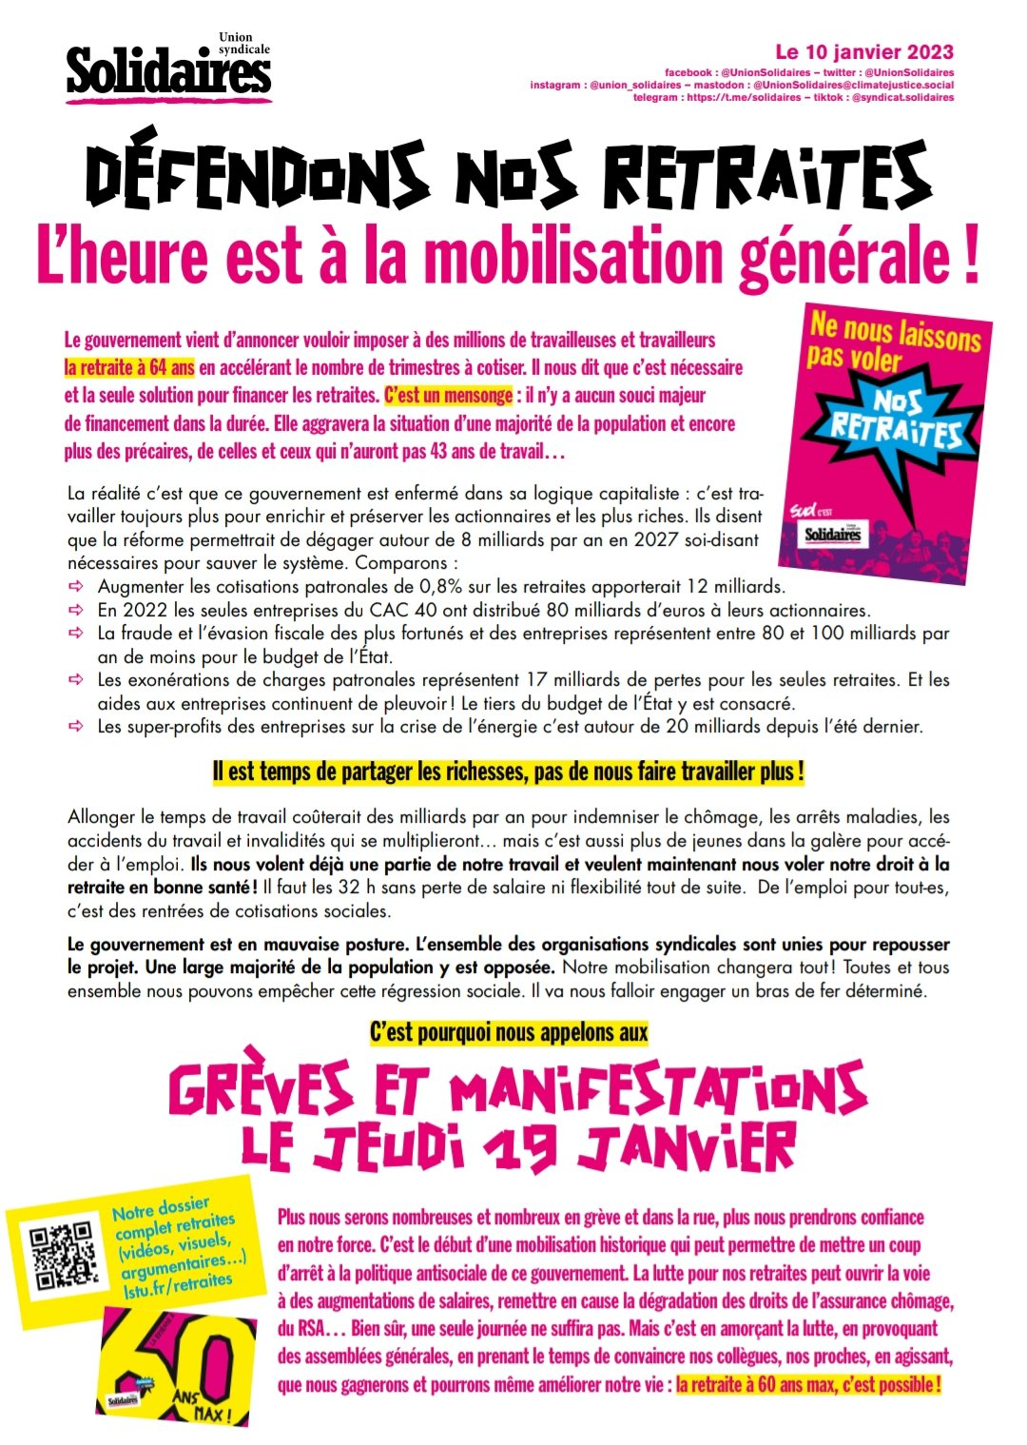


Mercredi 15 mars Grève et
Manifestation partout en France.
Notre Mobilisation changera tout !

SUNDEP Solidaires Sud Enseignement Privé 174 Bd de l’Usine 59800 Lille Tel : 06 20 71 30 20 ou 06 85 33 91 12
Mail sundep.lille@laposte.net ; Sites : https://sundep-lille.org ou http://sundep.org

